

**GUÍA RÁPIDA DE OPERACIONES DE LA PLATAFORMA: SISTEMA DE GESTIÓN DE CRÉDITO DE MUNICIPIOS  
MÓDULO “INTRODUCCIÓN A LA PLATAFORMA”**

INTRODUCCIÓN A LA PLATAFORMA

Secretaria de Finanzas y Tesorería General del Estado

Gobierno del Estado de Nuevo León

Información General

|  |  |  |  |
| --- | --- | --- | --- |
| Número de Versión | Fecha de Revisión | Revisado por | Cambios Realizados |
| 1.0 | 22-noviembre-2023 | INAP | Creación del documento |

Contenido

Objetivo 3

Alcance 3

Usuario 3

ASPECTOS GENERALES DE LA PLATAFORMA 4

Acceso a Plataforma 5

Inicio 5

Inicio de Sesión 6

Elegir la Plataforma 6

Pantalla de Bienvenida 7

Menú Principal 8

Cambio de contraseña 9

Buzón de Notificaciones 10

**Información General**

El documento muestra una guía rápida del proceso de Gestión de Recursos del Estado, el cual tiene como objetivo el administrar todos los recursos que se reciben en la Secretaría de Finanzas y Tesorería General del Estado de Nuevo León, para la optimización de los procesos de las áreas correspondientes.

**Descripción del documento**

# Objetivo

Lograr que, mediante el presente manual, los usuarios de la Secretaria de Finanzas y Tesorería General del Estado de Nuevo León puedan consultar los pasos a seguir para la gestión de los créditos y financiamientos, así como el seguimiento correspondiente, para su asignación al área que vaya a continuar la atención hasta concluir con el registro de los pagos.

# Alcance

El alcance de la presente Plataforma de Sistema de Gestión de Crédito de Municipios es el cumplir con los requerimientos de acuerdo a los procesos que se realicen en el procesamiento de la información que le compete, de acuerdo al flujo indicado en sus diagramas de proceso.

# Usuario

Usuarios con perfil ANALISTA del área de Sistema de Gestión de Crédito de Municipios de la Secretaria de Finanzas y Tesorería General del Estado de Nuevo León.

# ASPECTOS GENERALES DE LA PLATAFORMA

# Acceso a Plataforma

Para llevar a cabo la gestión de los recursos en el área de Sistema de Gestión de Crédito de Municipios, se debe tomar en consideración los siguientes pasos:

# Inicio

Acceder mediante el uso de un navegador (Chrome, Internet Explorer, etc…) y acceder con la URL:

[**https://tesoreria-virtual.nl.gob.mx/**](https://tesoreria-virtual.nl.gob.mx/)

*Para poder acceder a la plataforma web es necesario estar dado de alta en la base de datos del control de acceso. El procedimiento de alta de usuario se especificará en una versión actualizada de este manual

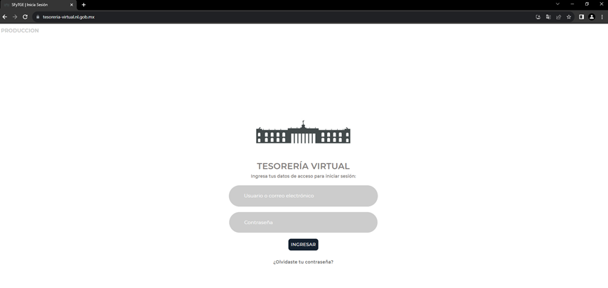

# Inicio de Sesión

Acceder a la plataforma con el usuario y contraseña recibido vía email.

1) Usuario

Área de Ingreso de usuario

2) Contraseña

Área de Ingreso de contraseña

3) Ingresar

Botón de acceso a la plataforma

# Elegir la Plataforma

Algunos usuarios tienen acceso a múltiples plataformas, después de iniciar sesión se puede elegir la plataforma con la cual se trabajará

SISTEMA DE GESTIÓN DE CRÉDITOS A MUNICIPIOS

“Perfil para usuario ANALISTA de la plataforma de Gestión de Créditos de los Municipios”

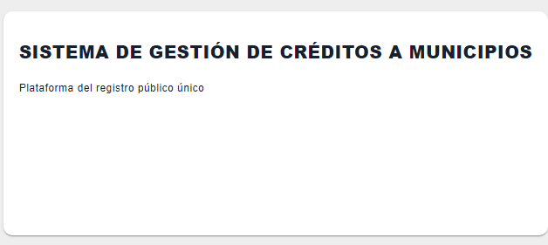

# Pantalla de Bienvenida

Pantalla inicial (Bienvenida)

Pantalla Inicial para todos los usuarios, a partir de esta pantalla puede acceder a los diferentes Menús



|  |  |
| --- | --- |
| Campo | Descripción |
|  | Menú de plataforma Menú desplegable de las diferentes funciones de la plataforma |
|  | Botón de Buzón de Notificaciones Botón de acceso al buzón mensajes y notificaciones |
|  | Botón ayuda se usa para visualizar videos tutoriales y guía de usuario para usar la plataforma |

# Menú Principal

Al presionar el botón del menú se desplegarán las opciones disponibles relacionadas al perfil del usuario.

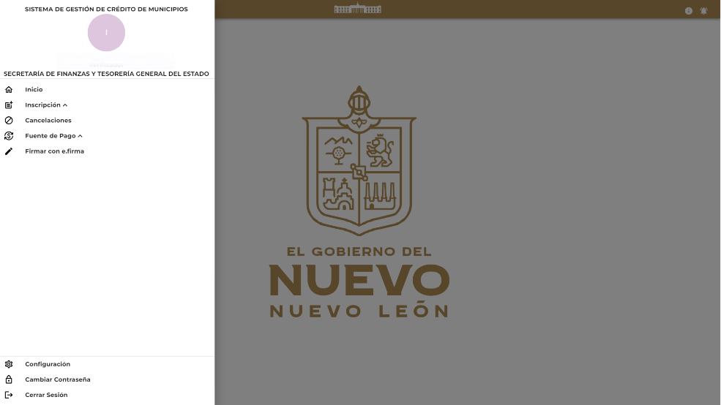

|  |  |
| --- | --- |
| Campo | Descripción |
| Inicio | Regresa al usuario a la pantalla principal. |
| Financiamiento y Obligaciones | Aquí se realizan las solicitudes de Crédito. |
| Consulta de Solicitudes | Muestra el estatus en tiempo real de las solicitudes realizadas. |
| Cancelaciones |  |
| Fuentes de Pago |  |
| Firma con e.firma |  |
| Cambiar Contraseña | Aquí se puede cambiar la contraseña del usuario. |
| Cerrar Sesión | Finaliza la sesión abierta. |

# Cambio de contraseña

Si presionamos la opción “Cambiar Contraseña” podremos capturar la nueva contraseña



Al finalizar pulsamos el botón “Cambiar”

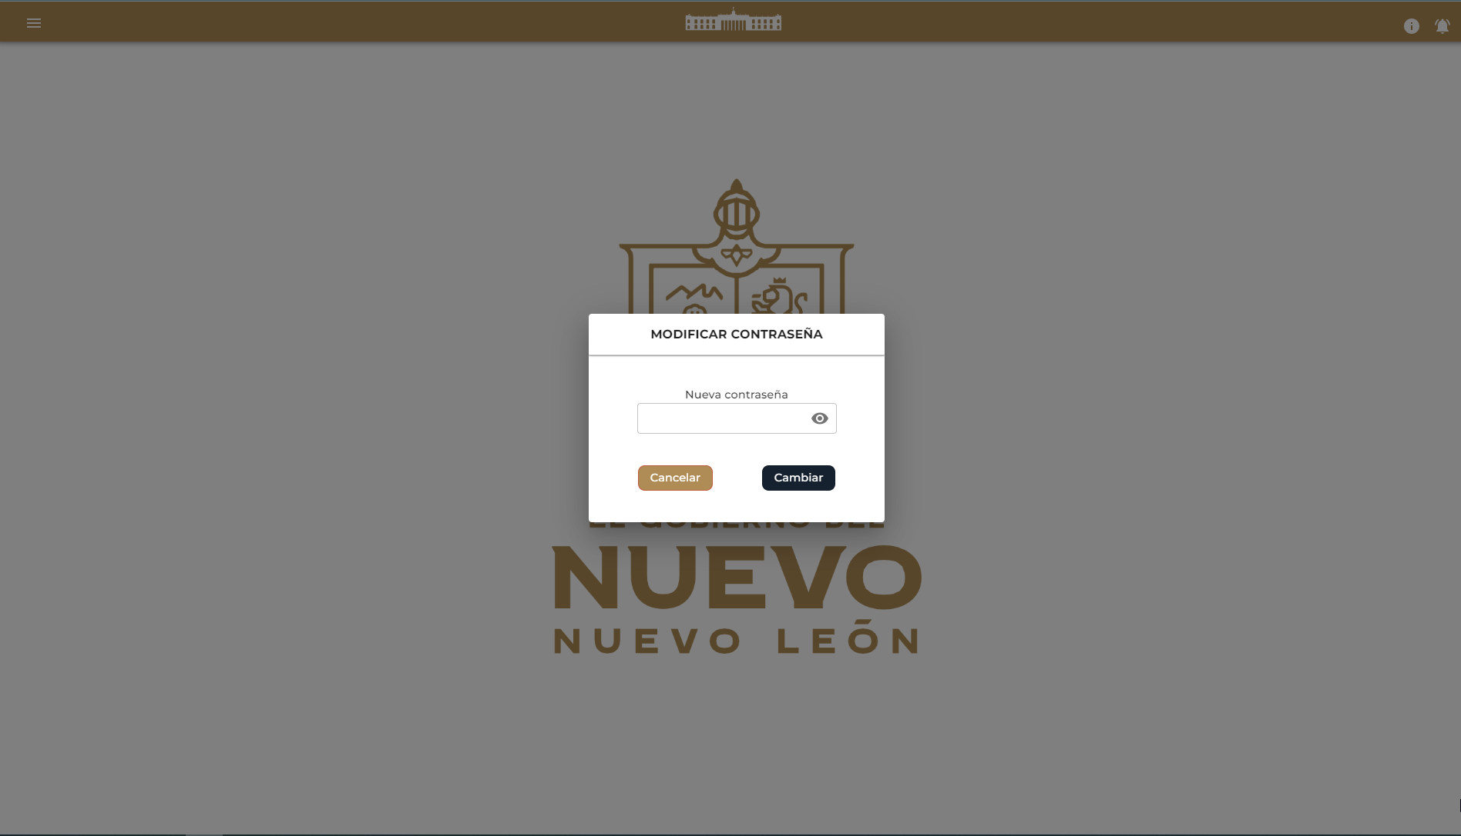



# Buzón de Notificaciones

Apartado para la revisión de mensajes/notificaciones



|  |  |
| --- | --- |
| Campo | Descripción |
| Tus Notificaciones | Apartado para la revisión de mensajes/notificaciones |
| Marcar como leído | Elimina la notificación, pero el mensaje sigue estando en el buzón para su consulta |

# Ayudas

Se usa para visualizar videos tutoriales y guía de usuario para usar la plataforma

